**Московский Авиационный Институт**

**(Национально Исследовательский Университет)**

**Факультет информационных технологий и прикладной**

**математики**

**Кафедра вычислительной математики и программирования**

**Курсовая работа по курсу**

**«Вычислительные системы»**

**Первый семестр**

**Задание 1**

«Архитектура компьютера»

|  |  |
| --- | --- |
| Группа: | М8О-110Б-22 |
| Студент: | Филиппов Владимир Михайлович |
| Преподаватель: | Днепров Иван Сергеевич |
| Оценка: |  |
| Дата: | 26.11.2021 |

Архитектура компьютера

Устройство ноутбука HP EliteBook 845 G8

**Твердотельный накопитель (SSD)** — это носитель данных, в котором, в отличие от жесткого диска, используется энергонезависимая (флеш) память для хранения данных и доступа к ним. Другими словами, в нем нет движущихся механических частей (в отличие от HDD накопителя), и это является очень важным фактором. Из-за этого SSD работает быстрее, устойчив к падениям и другим механическим воздействиям.

В моем ноутбуке стоит SSD накопитель на 256Гб.

**Процессор** — основной элемент аппаратного обеспечения вычислительного устройства, с помощью которого происходит обработка информации. Обязательные составляющие: ядро процессора, состоящее из арифметико-логического устройства, внутренней памяти (регистров) и быстрой памяти (кэш), а также шины - устройства управления всеми операциями и внешними компонентами. Через шины в ЦПУ попадает информация, которую затем обрабатывает ядро. Таким образом, в основные функции процессора входит:

1. обработка информации с помощью арифметических и логических операций;

2. управление работой всего аппаратного обеспечения компьютера.

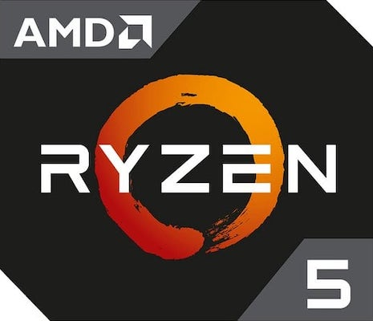В моем ноутбуке стоит шестиядерный процессор **AMD Ryzen 5 PRO 5650U** с 16 Мб кэш-памяти и тактовой частотой 2.3 ГГц и возможностью разгона до 4.2 ГГц.

**AMD Ryzen 5 PRO 5650U** – процессор предназначенный для установки в ноутбуки, поэтому его тактовая частота занижена для большей энерго- и теплоэффективности.

**Оперативная память** — относительно **быстрая** энергозависимая память компьютера с произвольным доступом, в которой осуществляются большинство операций обмена данными между устройствами. Является энергозависимой, то есть при отключении питания, все данные на ней стираются.

В моем ноутбуке стоит одна планка на 8 ГБ стандарта DDR4.

**DDR4 SDRAM** — четвёртое поколение оперативной памяти, являющееся эволюционным развитием предыдущих поколений DDR SDRAM. Отличается повышенными частотными характеристиками и пониженным напряжением питания.

**Видеокарта** — устройство, преобразующее графический образ, хранящийся как содержимое памяти компьютера, в форму, подходящую для дальнейшего вывода на экран монитора. Видеокарта можешь быть, как встроенной в материнскую плату (процессор) (интегрированная), так и являться отдельной платой (дискретная).

В моем ноутбуке стоит встроенный графический чип AMD Radeon Graphics c 512 МБ видеопамяти.

**Материнская плата** -  это основной элемент и самая большая конструктивная деталь внутри системного блока ПК. Именно к ней подключаются и связываются между собой остальные компоненты персонального компьютера. Кроме того, через нее осуществляется взаимодействие компьютера с внешними устройствами.

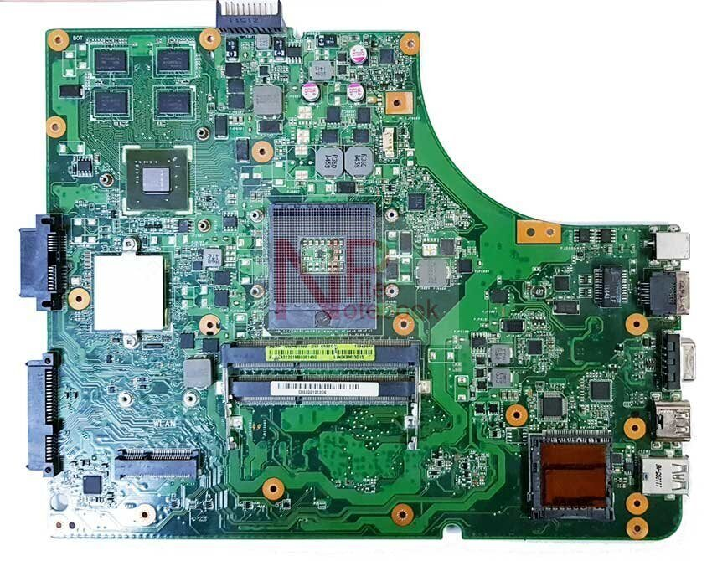

**Чипсет материнской платы** - набор микросхем, являющихся связующим звеном между различными частями и комплектующими ПК. Он соединяет центральный процессор, память, слоты PCI-e, устройства ввода-вывода, хранения данных, разъемы USB и т. п. Быстродействие компьютера во многом зависит от чипсета.

У моей материнской платы HP 8895 чипсет AMD Ryzen SOC.

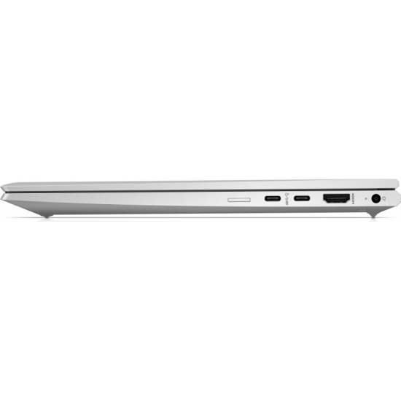**Батарея** в моем ноутбуке литий-ионная на 53 Вт/ч.

**Порты ноутбука** – разъемы на корпусе, предназначенные для подключения внешних устройств

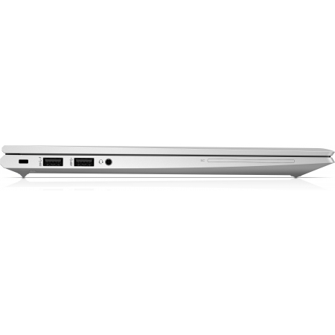

1. Два порта SuperSpeed USB Type-C, предназначенные для передачи данных и подключения внешних устройств
2. Два порта SuperSpeed USB Type-A, предназначенные для зарядки и передачи данных
3. Разъем HDMI 2.0 для вывода видео и звука на внешний экран с разрешением вплоть до 4К.
4. Разъем MiniJack для подключения наушников и микрофон.
5. Разъем питания переменного тока.
6. 1 слот для SIM-карты

**Дисплей** – устройство предназначенное для вывода изображения.

У моего ноутбука 14 дюймовый экран с IPS матрицей и Full HD разрешением

**Клавиатура** – устройство для физического ввода данных. В моем ноутбуке стоит стандартная клавиатура с qwerty раскладкой. Она имеет подсветку, а также водонепроницаемая.

**Тачпад** – сенсорная панель для управления курсором.

Мой тачпад распознает до 5 пальцев одновременно.

***Сети***

**Bluetooth** — производственная спецификация беспроводных персональных сетей, созданная для передачи данных на небольшие расстояния.

В моем ноутбуке стоит Bluetooth модуль с поддержкой версий до 5.0 включительно.

**Wi-Fi** — это стандарт беспроводного подключения LAN для коммуникации разных устройств, относящийся к набору стандартов IEEE 802.11. Wi-Fi использует радиоволны (так же, как Bluetooth и сотовые сети) для коммуникации устройств в малом масштабе, например: в домах, торговых центрах, на площадях и т. д.

В моем ноутбуке стоит Wi-Fi модуль Intel AX200 поддерживающий сети с частотой 5 ГГц.

***Операционная система***

**Операционная система** — это специальный набор программ, благодаря которому все системы компьютера взаимодействуют как между собой, так и с пользователем.

На моем ноутбуке основной системой стоит Windows 11 Pro 21H2. На виртуальной машине у меня стоит Ubuntu Linux.

**Windows 11**  —  операционная система для персональных компьютеров, разработанная компанией Microsoft в рамках семейства Windows NT, преемница Windows 10.

**Ubuntu** — дистрибутив GNU/Linux, основанный на Debian GNU/Linux.

***Выводы***

Мне подарили этот ноутбук после окончания школы. Пока, за все время использования он меня ни разу не разочаровывал. В теории, он очень легко апгрейдится (добавляются до 2ух дополнительных планок оперативки, ставится SSD на больший объем памяти).

В целом в качестве ноутбука для учебы он меня полностью устраивает, так как имеет довольно мощный процессор. В особо требовательные игры я не играю, так что встроенная видеокарта меня вполне устраивает.

Windows 11 Pro шустрая, удобная и красивая операционная система. Единственная вещь, которая меня в ней не устраивает, это всякие приколы с программированием, компилированием и т.д. В целом эти проблемы решает поставленная виртуальная машина, однако, я думаю, что в будущем поставлю UNIX-подобную систему в качестве второй, так как программировать намного приятней на ней.